4 Příloha č. 1 Soubor materiálů pro realizaci programu
Příloha | 4.1 Obrázky stromů
Tematický blok | č. 1 Podzim
Téma | č. 1 Podzim v lese

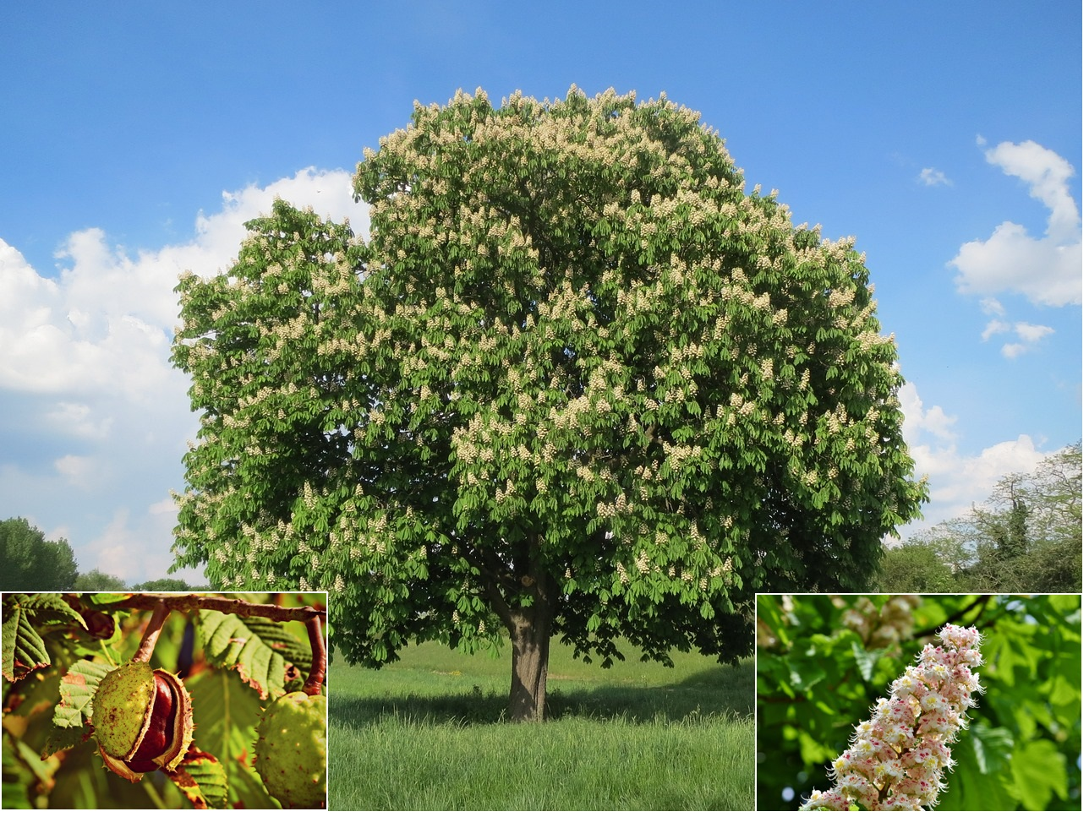
Obrázek 1

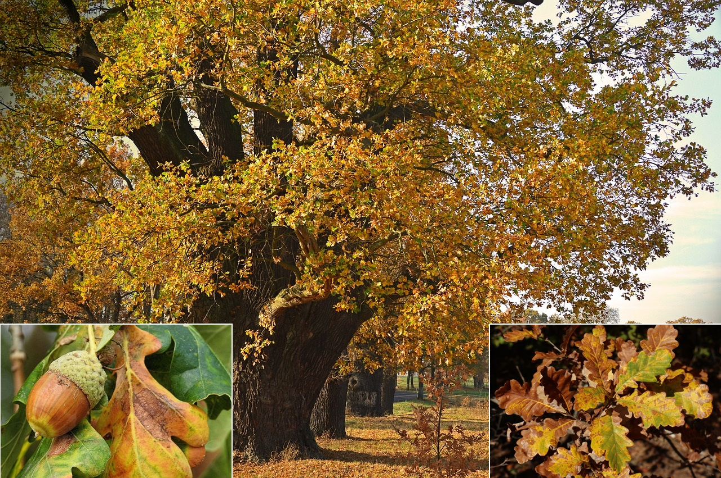
Obrázek 2

Příloha | 4.2 Obrázky zvířat I
Tematický blok | č. 1 Podzim
Téma | č. 2 Zvířata cizokrajná a domácí

Agama australská  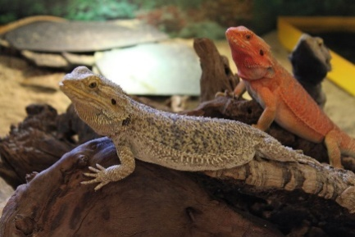  Obrázek 3 | Morče domácí  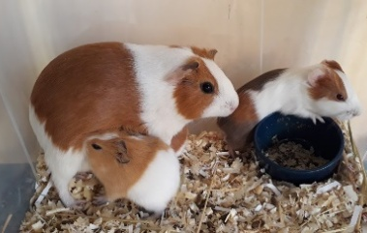  Obrázek 4
Užovka červená  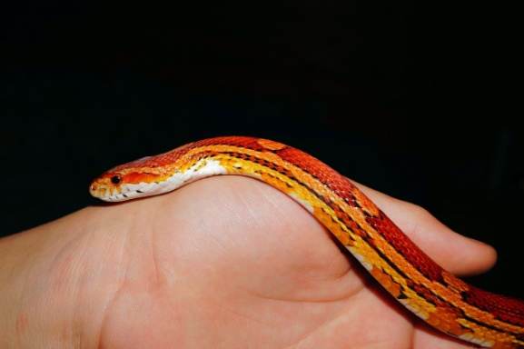  Obrázek 5 | Kur domácí  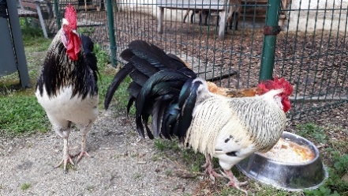  Obrázek 6
Slepice domácí  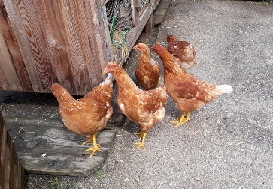  Obrázek 7 | Králík domácí  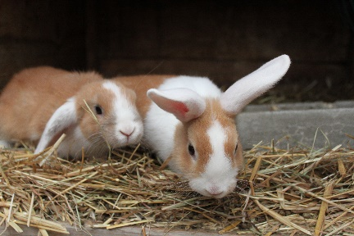  Obrázek 8

Ovce kamerunská  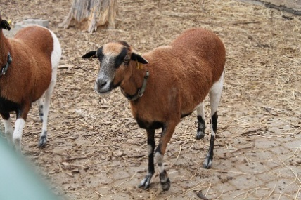  Obrázek 9 | Koza kamerunská  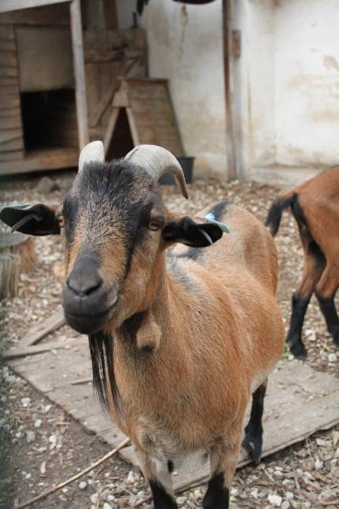  Obrázek 10
Kajman brýlový  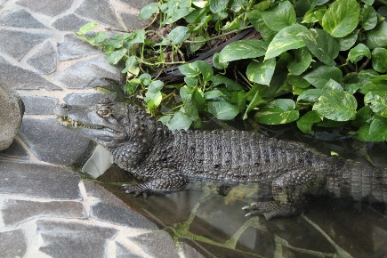  Obrázek 11 | Želva stepní  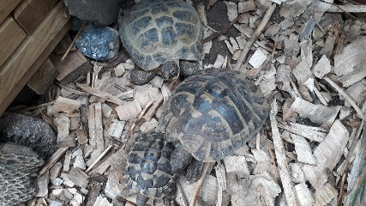  Obrázek 12

Příloha | 4.3 Obrázky zvířat II
Tematický blok | č. 1 Podzim
Téma | č. Zvířata cizokrajná a domácí

Liška  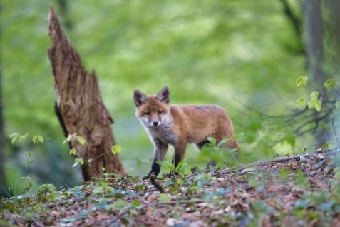  Obrázek 13 | Veverka  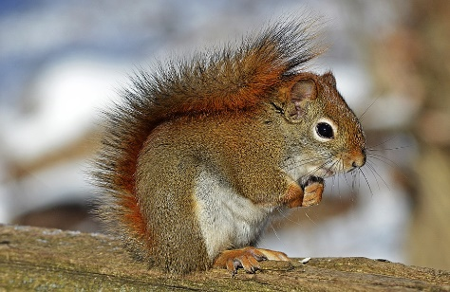  Obrázek 14
Jelen  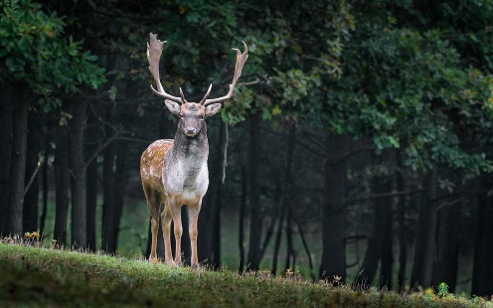  Obrázek 15 | Medvěd  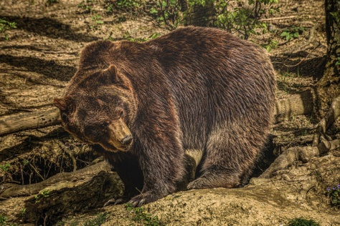  Obrázek 16
Kráva  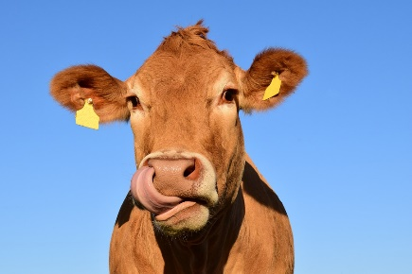  Obrázek 17 | Kůň  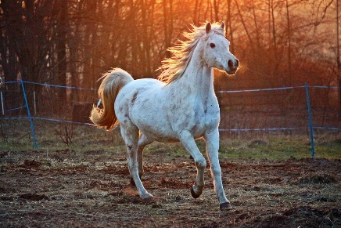  Obrázek 18
Pes  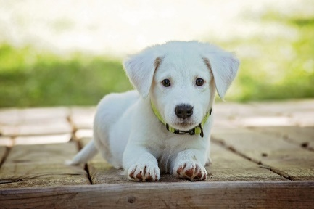  Obrázek 19 | Jiřička  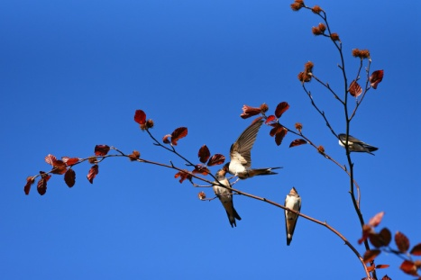  Obrázek 20

Motýl  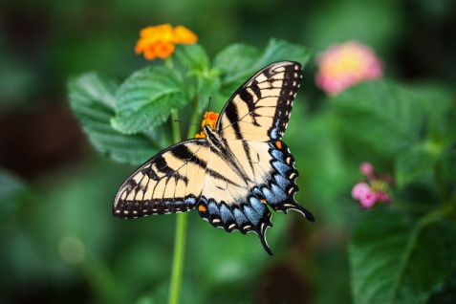  Obrázek 21 | Beruška  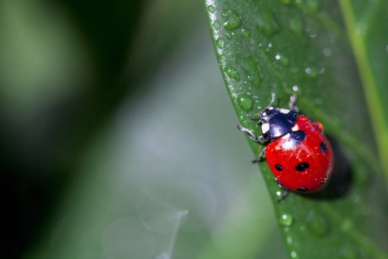  Obrázek 22
Králík  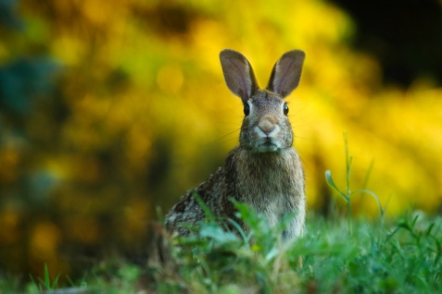  Obrázek 23 | Kobylka  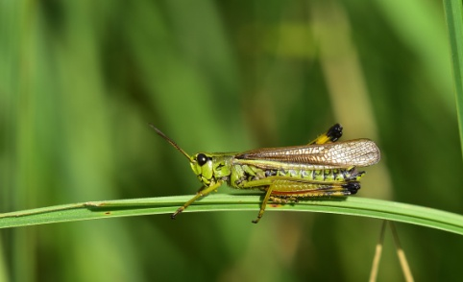  Obrázek 24

Příloha | 4.4 Obrys ježka
Tematický blok | č. 2 Zima
Téma | č. 2 Zvířata v zimě

Obrázek 25
Příloha | 4.5 Jarní květiny
Tematický blok | č. 3 Jaro
Téma | č. 1 Jarní rostliny

Sněženka  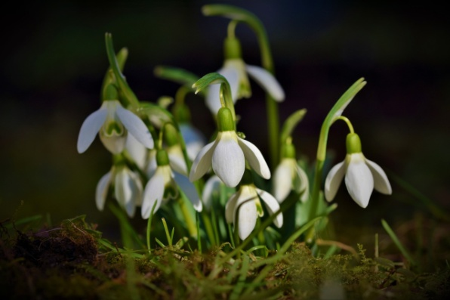  Obrázek 26 | Kopretina  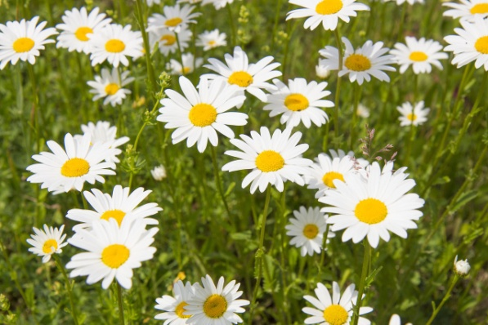  Obrázek 27
Sasanka  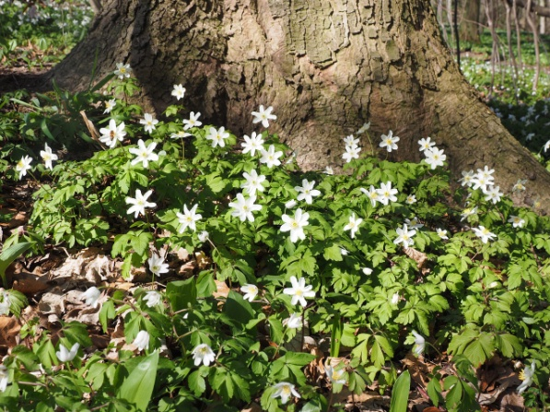  Obrázek 28 | Růže  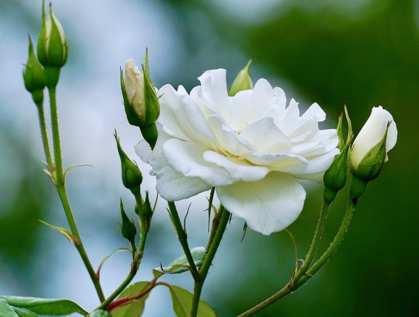  Obrázek 29
Fialka  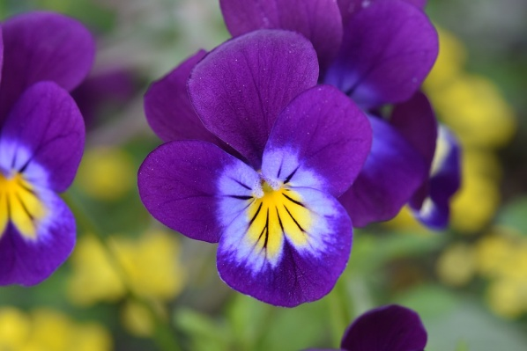  Obrázek 30 | Violka  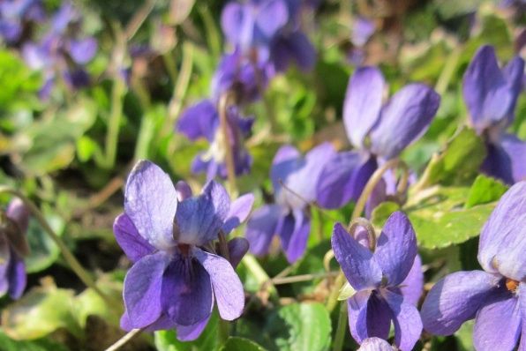  Obrázek 31

Svlačec  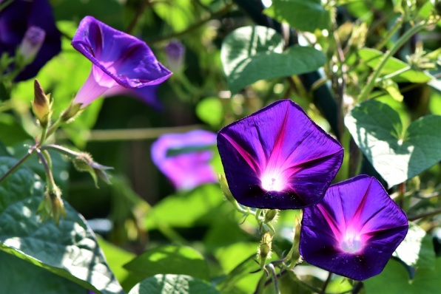  Obrázek 32 | Levandule  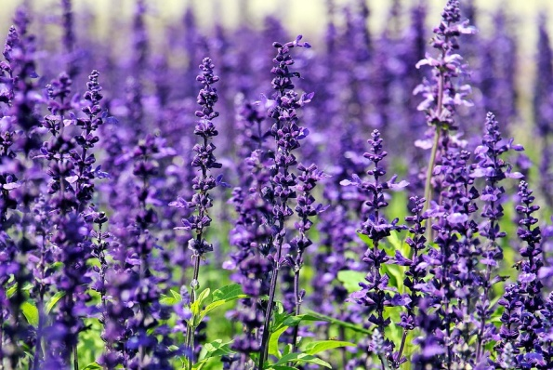  Obrázek 33
Slunečnice  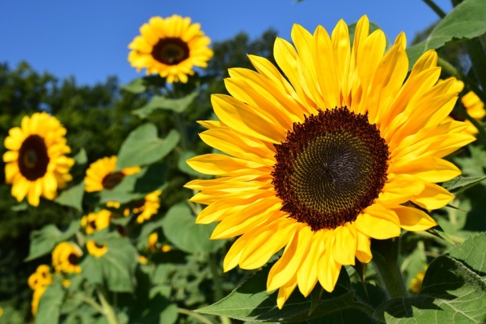  Obrázek 34 | Růže  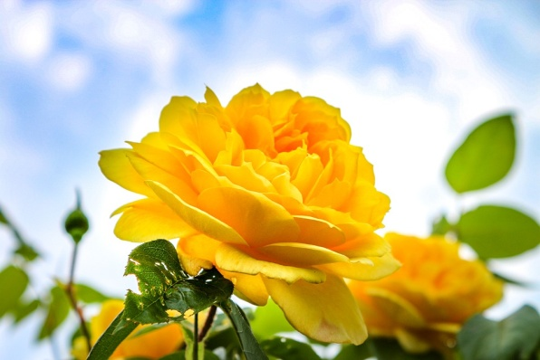  Obrázek 35
Pampeliška  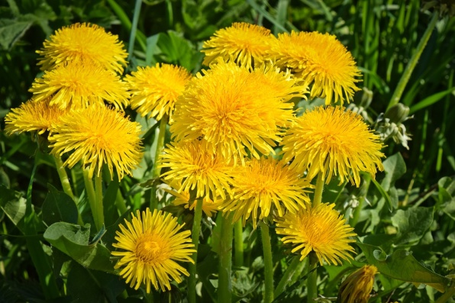  Obrázek 36 | Tulipán  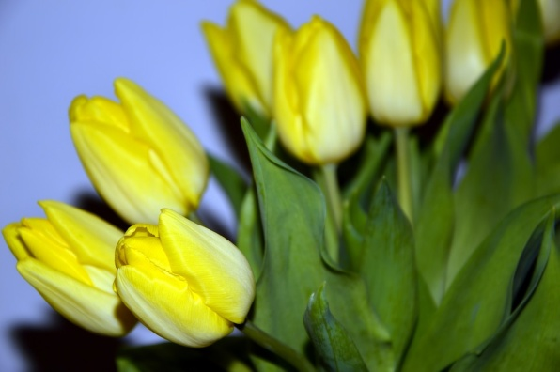  Obrázek 37

Příloha | 4.6 Obrysy květin
Tematický blok | č. 3 Jaro
Téma | č. 1 Rostliny na jaře

Obrázek 38

Příloha | 4.7 Mravenec
Tematický blok | č. 4 Léto
Téma | č. 1 Plody ze zahrady, hmyz našich lesů, luk a zahrad

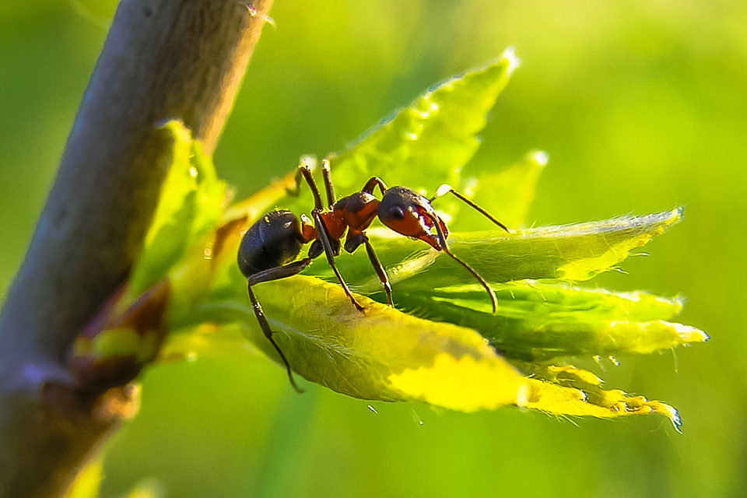
Obrázek 39

Příloha | 4.8 Hmyzí hotel
Tematický blok | č. 4 Léto
Téma | č. 2 Hmyzí hotel

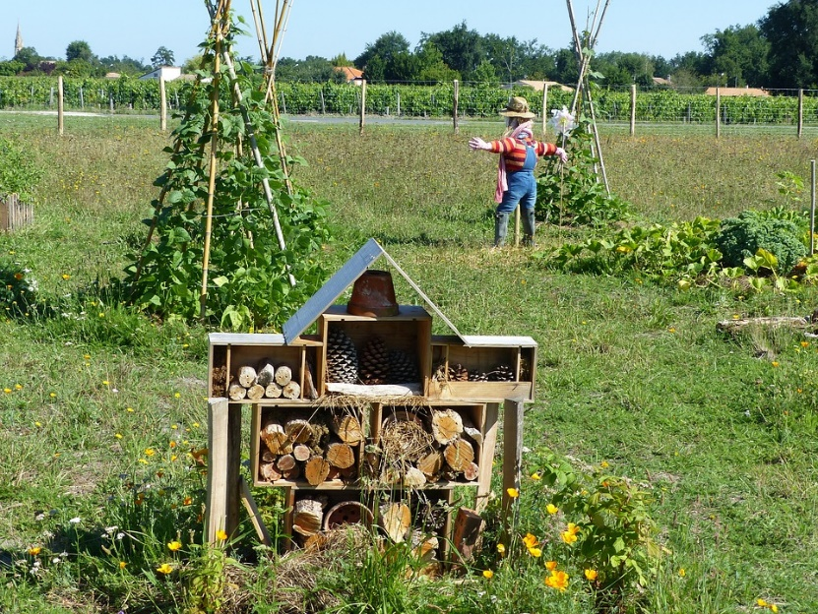
Obrázek 40

Seznam obrazových materiálů
Obrázek 1 – Kaštan [online] Dostupný pod licencí Pixabay z WWW:< https://pixabay.com/cs/photos/ko%C5%88sk%C3%BD-ka%C5%A1tan-matice-j%C3%ADrovec-slupky-3689820/> + Jírovec [online] Dostupný pod licencí Pixabay z WWW:< https://pixabay.com/cs/photos/aesculus-hippocastanum-j%C3%ADrovec-855415/> + Květ kaštanu [online] Dostupný pod licencí Pixabay z WWW:< https://pixabay.com/cs/photos/kv%C4%9Btu-ka%C5%A1tanu-ka%C5%A1tan-kv%C4%9Btenstv%C3%AD-3376324/>
Obrázek 2 – Dub [online] Dostupný pod licencí Pixabay z WWW:< https://pixabay.com/cs/photos/dub-star%C3%BD-stromy-opadav%C3%A9-stromy-3899335/> + Žalud [online] Dostupný pod licencí Pixabay z WWW:< https://pixabay.com/cs/photos/podzim-%C5%BEalud-listy-p%C5%99%C3%ADrody-dub-3720650/> + List dubu [online] Dostupný pod licencí Pixabay z WWW:< https://pixabay.com/cs/photos/listy-barva-podzim-p%C5%99%C3%ADroda-strom-4564476/>
Obrázek 3 – vlastní tvorba
Obrázek 4 – vlastní tvorba
Obrázek 5 – Užovka [online] Dostupný pod licencí Pixabay z WWW:< https://pixabay.com/cs/photos/had-u%C5%BEovka-plaz-stupnice-oran%C5%BEov%C3%BD-454242/>
Obrázek 6 – vlastní tvorba
Obrázek 7 – vlastní tvorba
Obrázek 8 – vlastní tvorba
Obrázek 9 – vlastní tvorba
Obrázek 10 – vlastní tvorba
Obrázek 11 – vlastní tvorba
Obrázek 12 – vlastní tvorba
Obrázek 13 – Liška [online] Dostupný pod licencí Pixabay z WWW:< https://pixabay.com/cs/photos/fuchs-mlad%C3%A1-li%C5%A1ka-zv%C3%AD%C5%99e-2198112/>
Obrázek 14 – Veverka [online] Dostupný pod licencí Pixabay z WWW:< https://pixabay.com/cs/photos/zrzav%C3%A1-veverka-hlodavec-p%C5%99%C3%ADroda-570936/>
Obrázek 15 – Jelen [online] Dostupný pod licencí Pixabay z WWW:< https://pixabay.com/cs/photos/dan%C4%9Bk-evropsk%C3%BD-jelen-divok%C3%A1-zv%C3%AD%C5%99e-984573/>
Obrázek 16 Medvěd [online] Dostupný pod licencí Pixabay z WWW:< https://pixabay.com/cs/photos/medv%C4%9Bd-medv%C4%9Bd-hn%C4%9Bd%C3%BD-p%C5%99%C3%ADrody-4218682/>
Obrázek 17 – Kráva [online] Dostupný pod licencí Pixabay z WWW:< https://pixabay.com/cs/photos/kr%C3%A1va-hlava-hlava-kr%C3%A1vy-zv%C3%AD%C5%99e-1715829/>
Obrázek 18 – Kůň [online] Dostupný pod licencí Pixabay z WWW:< https://pixabay.com/cs/photos/k%C5%AF%C5%88-pl%C3%ADse%C5%88-%C4%8Distokrevn%C3%A1-arabsk%C3%BD-2063672/>
Obrázek 19 – Pes [online] Dostupný pod licencí Pixabay z WWW:< https://pixabay.com/cs/photos/%C5%A1t%C4%9Bn%C4%9B-pes-pet-zv%C3%AD%C5%99e-roztomil%C3%BD-1903313/>
Obrázek 20 – Vlaštovka [online] Dostupný pod licencí Pixabay z WWW:< https://pixabay.com/cs/photos/vla%C5%A1tovka-pt%C3%A1k-zv%C3%AD%C5%99e-krmen%C3%AD-3956368/>
Obrázek 21 – Motýl [online] Dostupný pod licencí Pixabay z WWW:< https://pixabay.com/cs/photos/mot%C3%BDl-l%C3%A9to-p%C5%99%C3%ADroda-k%C5%99%C3%ADdla-jaro-1391809/>
Obrázek 22 – Slunéčko [online] Dostupný pod licencí Pixabay z WWW:< https://pixabay.com/cs/photos/beru%C5%A1ka-hmyz-p%C5%99%C3%ADroda-jaro-makro-4091033/>
Obrázek 23 – Králík [online] Dostupný pod licencí Pixabay z WWW:< https://pixabay.com/cs/photos/kr%C3%A1l%C3%ADk-zaj%C3%ADc-zv%C3%AD%C5%99e-1882699/>
Obrázek 24 – Kobylka [online] Dostupný pod licencí Pixabay z WWW:< https://pixabay.com/cs/photos/kon%C3%ADk-hmyz-zbl%C3%ADzka-p%C5%99%C3%ADrody-zelen%C3%A1-3527646/>
Obrázek 25 – vlastní tvorba
Obrázek 26 – Sněženka [online] Dostupný pod licencí Pixabay z WWW:< https://pixabay.com/cs/photos/sn%C4%9B%C5%BEenka-sn%C4%9Bhov%C3%A9-bell-jarn%C3%AD-zvonky-4029890/>
Obrázek 27 – Kopretina [online] Dostupný pod licencí Pixabay z WWW:< https://pixabay.com/cs/photos/kopretina-l%C3%A9to-louka-lu%C4%8Dn%C3%AD-kv%C3%ADt%C3%AD-3419462/>
Obrázek 28 – Sasanka [online] Dostupný pod licencí Pixabay z WWW:< https://pixabay.com/cs/photos/les-log-man%C5%A1estr-zne%C4%8Di%C5%A1t%C4%9Bn%C3%AD-1077254/>
Obrázek 29 – Růže [online] Dostupný pod licencí Pixabay z WWW:< https://pixabay.com/cs/photos/r%C5%AF%C5%BEe-b%C3%ADl%C3%A1-b%C3%ADl%C3%A9-r%C5%AF%C5%BEe-kv%C4%9Btina-2604125/>
Obrázek 30 – Fialka [online] Dostupný pod licencí Pixabay z WWW:< https://pixabay.com/cs/photos/kv%C4%9Btina-fialov%C3%BD-kv%C4%9Bt-fialky-4169362/>
Obrázek 31 – Violka [online] Dostupný pod licencí Pixabay z WWW:< https://pixabay.com/cs/photos/viola-odorata-d%C5%99evo-fialov%C3%BD-846421/>
Obrázek 32 – Svlačec [online] Dostupný pod licencí Pixabay z WWW:< https://pixabay.com/cs/photos/vynikaj%C3%ADc%C3%AD-z%C3%A1vit-svla%C4%8Dec-3563456/>
Obrázek 33 – Levandule [online] Dostupný pod licencí Pixabay z WWW:< https://pixabay.com/cs/photos/levandulov%C3%A1-kv%C4%9Btiny-fialov%C3%A9-kv%C4%9Bty-1507499/>
Obrázek 34 – Slunečnice [online] Dostupný pod licencí Pixabay z WWW:< https://pixabay.com/cs/photos/slune%C4%8Dnice-slune%C4%8Dnicov%C3%A9-pole-%C5%BElut%C3%A1-1627193/>
Obrázek 35 – Růže [online] Dostupný pod licencí Pixabay z WWW:< https://pixabay.com/cs/photos/r%C5%AF%C5%BEe-rostlin-p%C5%99%C3%ADrody-%C5%BElut%C3%A1-zelen%C3%A1-3437262/>
Obrázek 36 – Pampeliška [online] Dostupný pod licencí Pixabay z WWW:< https://pixabay.com/cs/photos/kv%C4%9Btiny-pampeli%C5%A1ka-p%C5%99%C3%ADrody-rostlin-4157494/>
Obrázek 37 – Tulipán [online] Dostupný pod licencí Pixabay z WWW:< https://pixabay.com/cs/photos/tulip%C3%A1ny-kv%C4%9Btiny-%C5%BElut%C3%A1-lilie-3974800/>
Obrázek 38 – vlastní tvorba
Obrázek 39 – Mravenec [online] Dostupný pod licencí Pixabay z WWW:< https://pixabay.com/cs/photos/mravenec-priroda-makro-947402/>
Obrázek 40 – Hmyzí hotel [online] Dostupný pod licencí Pixabay z WWW:< https://pixabay.com/cs/photos/zahrada-permakultura-hotel-hmyz-2628735/>

